Java基础专题

public/private/protected的具体区别
要继承使用的话要用protected声明。 （子孙类也可以用）。
（1）public：public表明该数据成员、成员函数是对所有用户开放的，所有用户都可以直接进行调用
（2）private：private表示私有，私有的意思就是除了class自己之外，任何人都不可以直接使用。
（3）protected：protected对于子女、朋友来说，就是public的，可以自由使用，没有任何限制，而对于其他的外部class，protected就变成private。
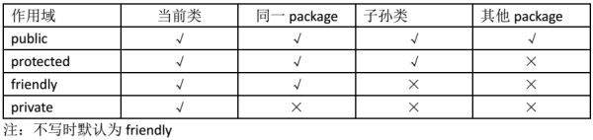
扩展：
三种类型的继承，父类的成员均被子类继承，只是由类实例化的对象对其继承的成员的访问权限会有所变化。
三种不同方式的继承，描述的是子类实例化对象对其成员的访问权限，并非是描述子类时，子类对继承自父类的成员的访问权限。
公有继承 继承自父类的成员保持不变。
私有继承 继承自父类的成员全部变为私有成员。
保护继承 继承自父类的公有成员变为保护成员，其余不变。

位、字节、字符
位：存储的最小单位就是位，每个二进制0或1都就是1位（1bit）
字节：8位构成一个字节，即：1Byte=8bit，1KB=1024Byte=2^10 B
字符：a、A、中、+、*、の......均表示一个字符，一个英文字符占1字节，gbk编码下一个中文汉字占2字节

JVM专题

Java代码是如何运行的
- 写好一份.Java代码
- 被打包成jar包或war包，打包过程中，被编译成了.class字节码文件
- 使用命令”java -jar” 命令，运行这份java代码（或系统），此时就启动了一个JVM进程。

所以，我们平时部署一个系统并运行的时候，其实就是启动了一个JVM，由JVM来运行这台机器上的这个系统。
JVM要运行系统java代码，就需要类加载器将class文件中的类加载进JVM内存当中，由JVM自己的字节码执行引擎来执行加载进来的类文件，比如，找到并执行系统入口函数main()。
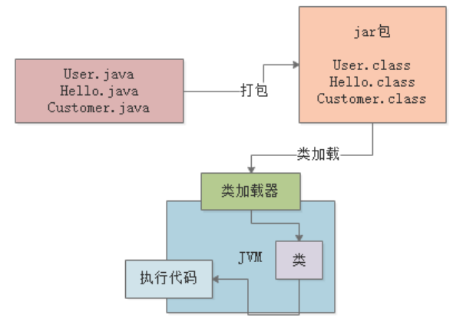

那么，类加载器何时加载类呢？

类加载机制
什么时候该加载一个类？
类加载的时机就是，当JVM执行代码的过程中用到某个类时，就触发了类加载器加载class文件中对应的类到JVM内存中。比如JVM执行main()函数时，用到了某个对象类Manager，就会触发类加载器去加载Manager.class字节码文件中对应的类。
public class Kafka {
public static void main(String[] args) {
Manager manager=new Manager();
}
}
public class Manager {
public static int interval= Manager.getInt("3");
public static Map<String,Integer> replicas;
static { initReplicas(); }
public static void initReplicas(){
Manager.replicas=new HashMap<>();
}
public static int getInt(String level){
if("3".equals(level)){
return 3;
}
return 1;
}
}

那么，类加载器是如何一步一步使用加载进来的文件信息呢?

类的生命周期和加载过程
这就涉及到了类的加载过程，它的过程较为复杂，但是主要核心原理如下：
加载 -> 验证 -> 准备 -> 解析 -> 初始化 -> 使用 -> 卸载

- 加载阶段：
- 准备阶段：
- 验证：是为了检验加载进来的Manager.class字节码文件是否符合JVM规范，如果是被篡改，就拒绝执行。
- 准备：通过规范验证的文件到了这一步，首先，JVM会为加载进来的Manager类分配空间，其次，会为类中static修饰的变量分配空间，并给一个初始值；如：Manager中的flushInterval变量在此阶段会被分配空间，并且初始化未为0，并不会执行Manager.getInt()方法得到一个值（该方法在初始化阶段执行）；【重要阶段】
- 解析：该阶段主要是将符号引用替换为直接引用，过程比较复杂，涉及到JVM底层原理，实践中使用少，不做过多介绍。

（三）初始化阶段：执行类初始化代码，如静态变量的初始化和静态代码块的初始化；
如：执行Manager.getInt("3")得到变量给静态变量interval，执行static { initReplicas(); }调用函数实例化对象；

由此可知，什么时候会初始化，初始化的时机？
1）由上述例子可知，创建类的实例时需要初始化：（1）可通过new关键字实例化一个对象；（2）通过反射创建实例；（3）通过反序列化方式创建实例；
new Manager();
Class.forName(“com.mengdd.Test”);
2）调用某个类的静态方法，访问某个类或接口的静态变量；
3）包含“main()”方法的主类，必须是立马初始化的；
4）当用到一个类的子类时，需要事先初始化父类，遵循了双亲委派机制；

类加载机制

类加载器
以上就是整个类加载从触发时机到初始化的过程了，要实现这个过程，则需要类加载器来实现：

（1）启动类加载器 Bootstrap ClassLoader，主要负责加载我们在机器上安装的Java目录下的核心类，一旦你启动JVM，那么首先就会依托启动类加载器，去加载你的Java安装目录下的“lib”目录中的核心类库（或者被-Xbootclasspath参数所指定的路径中的类库）。
（2）扩展类加载器Extension ClassLoader，主要负责加载Java安装目录下的“lib\ext”目录，支撑系统运行，JVM一旦启动，也得从Java安装目录下加载这个目录中的类（或者被java.ext.dirs系统变量所指定的路径中）。
（3）应用程序类加载器 Application ClassLoader，就负责去加载“ClassPath”环境变量所指定的路径中的类，也就是我们写好的代码，被加载到内存中；
（4）自定义类加载器 Custermed ClassLoader 在程序中以自定义类加载器，根据需求加载需要的类

类加载机制
JVM的类加载器加载原理是一种基于亲子层级模型的双亲委派机制：先找父亲去加载，不行的话再由儿子来加载。
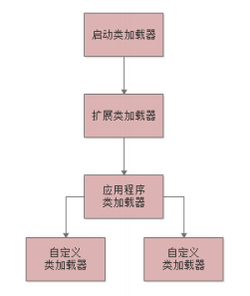

思考题
（1）如何对“.class”文件处理保证不被人拿到以后反编译获取公司源代码？
采用一些小工具对字节码加密，或者做混淆等处理 ，在类加载的时候，对加密的类，考虑采用自定义的类加载器来解密文件即可，这样就可以保证你的源代码不被人窃取。（比如jvmti小工具就可以实现class文件的加密，也可以付费试用一些商业公司退出的专业加密产品）

（2）Tomcat是用Java写的一个JVM，Tomcat的类加载机制应该怎么设计，才能把我们动态部署进去的war包中的类，加载到Tomcat自身运行的 JVM中，然后去执行那些我们写好的代码呢？
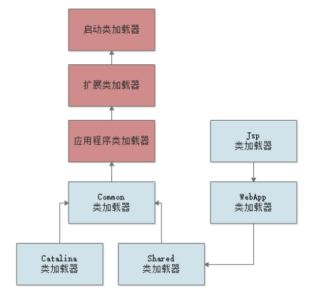
首先，Tomcat自定义了Common、Catalina、Shared等类加载器用来加载自己的一些核心基础类库。
然后，Tomcat为每个部署在容器里的Web应用都有一个对应的WebApp类加载器，负责加载我们部署的Web应用war包里面的类 。
最后，至于Jsp类加载器，则是给每个JSP都准备了一个Jsp类加载器。
Tomcat是打破了双亲委派机制的 。每个WebApp类加载器负责加载自己对应的部署好的war包里的class文件，但不会传导给上层类加载器去加载。
如果感兴趣的话可以找资料去学习研究Tomcat的类加载机制。
【解读tomcat源码】

tomcat类加载实际设计流程为：
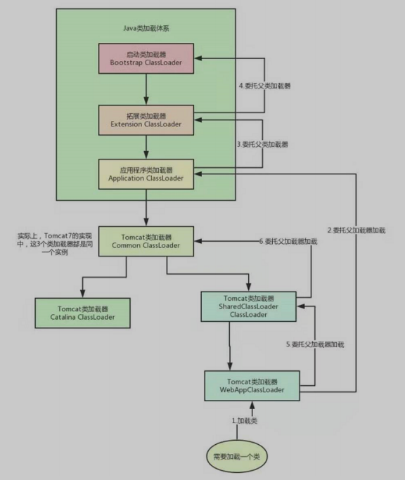

小题目
1.父类和子类加载、实例化顺序是什么？
（1）用到父类时，未必用到子类，所以顺序是：加载父类->实例化父类（->加载子类->实例化子类）
（2）子类实例化时必定用到父类，实例化之前会首先加载父类，所以顺序是：加载子类->加载父类->实例化父类->实例化子类

JVM内存

内存区域划分
上述了解了类的生命周期【加载 -> 验证 -> 准备 -> 解析 -> 初始化 -> 使用 -> 卸载】，以及类的加载过程，明确了类的准备阶段、初始化阶段。
那么，类加载到内存后，是如何在内存中运行的呢？先看一个例子

public class Kafka {
public static void main(String[] args) {
Manager manager=new Manager();
Boolean local=manager.isLocalData();
System.out.println(local);
}
}
public class Manager {
public static int flushInterval= Manager.getInt("3");
public static Map<String,Integer> replicas;
static{
initReplicas();
}
public static void initReplicas(){
Boolean ifInit=false;
Manager.replicas=new HashMap<>();
}
public static int getInt(String level){
if("3".equals(level)){
return 3;
}
return 1;
}
public Boolean isLocalData(){
Boolean local=true;
return local;
}
}

JVM在运行我们写好的代码时，他是必须使用多块内存空间的，不同的内存空间用来放不同的数据， 然后配合我们写的代码流程，才能让我们的系统运行起来。如：
（1）kafka类加载到内存后，肯定需要一块内存区域存放加载的类信息。
（2）运行代码时，要执行一个个方法，方法里会有很多变量，肯定需要一块内存区域存放方法里面的变量。
（3）运行代码时，肯定要实例化对象，肯定需要一块内存区域存放对象；
（4）运行代码时，计算机是看不懂代码的，只能看得懂和执行编译后的class文件中的一条条的字节码指令，当class文件中的类信息被加载到JVM中后，JVM就会使用自己的字节码执行引擎，执行这些代码对应的指令，所以肯定需要一块内存区域存放记录指令执行位置的程序计数器。
JVM中必须划分出来不同的内存区域，它是为了我们写好的代码在运行过程中根据需要来使用的。
（1）存放加载进来的类的地方=>方法区
（2）多个线程并行执行代码，每个线程执行的代码都有自己方法，所有每个线程都有自己用于存储方法信息的区域=>Java虚拟栈(Java栈)。执行到每个方法时，都会为这个方法创建栈帧并压入虚拟栈，栈帧里存储方法的局部变量表、操作数栈、动态链接、方法出口等信息，如果这个方法调用了其他方法，就会继续创建栈帧压栈，方法执行完毕后，则对应栈帧出栈；
（3）线程执行方法时，经常会创建new对象，存储这些对象的的区域=>Java堆内存(Java堆)，指向这些对象的引用变量则是在Java虚拟栈的方法栈帧里面；
（4）JVM运行支持多线程，并行执行不同代码对应的指令，因此每个线程都需要自己的程序计数器(PC寄存器)来记录自己的执行位置；
（5）在JVM的底层API里，有很多不是Java代码而是用native方法调用操作系统里面的c语言方法或本地类库方法。这类方法运行的时候也有一块存放的内存区域=>本地方法栈。还有一个区域，是不属于JVM的，通过NIO中的allocateDirect这种API，可以在Java堆外分配内存空间。然后，通过Java虚拟 机里的DirectByteBuffer来引用和操作堆外内存空间。

Kafka.class
Manager.class
JVM
方法区
Kafka类
Manager类
字节码执行引擎
程序计数器
程序计数器
线程
线程
Java栈
栈帧main()
局部变量：manager/local
Java堆

manager对象
栈帧isLocal()
局部变量：local

本地方法区（native）

现在可以回答Java代码是如何在内存中运行的问题了
首先，JVM一旦启动，就会加载自己写的Kafka类到内存中，也就是加载到方法区，并启动主线程main执行kafka类中的main()方法，主线程关联了一个PC寄存器用于记录指令的执行位置；
其次，主线程执行main()方法时，会为其创建一个main方法栈帧压入Java栈；然后根据PC寄存器的位置开始一行一行执行代码，发现需要创建一个Manager的实例对象，此时会触发类加载器去加载Manager类到方法区中，然后创建一个manager对象，并将对象放进Java堆内存区，并在main()方法栈帧中的局部变量表中创建一个manager引用变量指向Java堆内存中的manager对象。
然后，根据PC寄存器的位置继续执行指令，此时要执行manager中的isLocalDate()方法，为其创建isLocalDate()方法栈帧并压入Java栈，继续执行isLocalDate()方法，执行结束后将isLocalDate栈帧出栈。
最后，继续执行main方法，执行完之后，将main栈帧出栈。
至此，代码执行结束。

堆内存分代模型
看一段程序：
public class Kafka2 {
private static Manager fetcher=new Manager();
public static void main(String[] args){
loadInitInfo();
fetcher.load();
while(true){
loadInfo();
Thread.sleep(1000);
}
}
private static void loadInfo(){
fetcher.load();
}
private static void loadInitInfo(){
Manager manager=new Manager();
manager.load();
}
}

首先为main创建栈帧，执行主方法：
（1）执行方法loadInitInfo()，用于业务上加载初始化信息：创建方法对应栈帧，对创建变量和实例对象，对象放在堆内存中，方法执行完会清除该变量和引用的对象，对于这类临时使用的实例变量，短期存活，存放在Java堆内存的一个区域（叫年轻代），迅速使用完就会被垃圾回收；
（2）继续执行周期循环：每次调用方法loadInfo()，都会创建栈帧，并调用实例对象fether的load()方法，实例对象会存放在年轻代使用，期间，因为实例对象长期被使用，不随着栈帧的销毁而临时清除，会从年轻代移动到存放在Java堆内存的另一个区域（叫年老代），让程序后续不停的使用。
（3）存放这段程序类信息的方法区，叫做永久代。
永久代同样会进行垃圾回收，何时会被回收呢？
首先，类对应的实例对象都被回收了；
其次，类对应的类加载器都被回收了；
最后，类的class对象引用不存在了。

不管是静态变量fether还是局部变量manager引用的实例对象，以及其他大部分对象，期初都是分配存放在新生代，短期存活的会被垃圾回收，长期存活使用的会被迁移至老年代。那么：

对象是在方法出栈后就立即被垃圾回收么？长期存活的对象又是怎么迁移至年老代的？
（1）显然不是的，程序不断执行，创建的对象都存放在年轻代，当继续创建对象时，发现年轻代内存占满，就会触发MinorGC（或YoungGC）回收掉没有变量引用的垃圾对象，腾出空间供后续使用；
（2）而有引用的对象则会躲过被回收掉的命运（年龄增加一岁），躲过十次以上的对象就会被迁移至老年代。
（3）同理，如果老年代满了，也会触发回收把老年代没人引用的对象清理掉；

为什么一定要对堆内存分代?
因为不同的对象存活周期不一样，需要存放在不同的内存区域，不同的内存区域使用不同的垃圾回收策略。

JVM调优参数

-Xms：Java堆内存的大小，常用于设置刚开始的堆内存大小；
-Xmx：Java堆内存的最大大小 ，用于设置允许扩张的最大大小；
-Xmn：Java堆内存中的新生代大小，扣除新生代剩下的就是老年代的内存大小了
-XX:PermSize：永久代大小
-XX:MaxPermSize：永久代最大大小
-Xss：限定每个线程的栈内存大小

-Xms和-Xmx用来限制Java堆内存的总大小，通常会设置为完全一样的。
-XX:PermSize和-XX:MaxPermSize用于限制永久代，通常会设置为一样的（JDK1.8之后的版本改名为-XX:MetaspaceSize 和 -XX:MaxMetaspaceSize）
Java堆内存
-Xms
-Xmx

新生代
-Xmn
老年代
（-Xms）-（-Xmn）

线程虚拟机栈 -Xss
线程虚拟机栈 -Xss
JVM

永久代
-XX:PermSize
-XX:MaxPermSize

设置参数
（1）开发环境：IDE 在VM options里面设置：
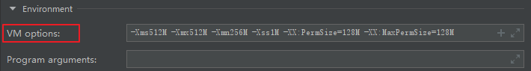
（2）生产环境：一台linux服务器需要添加启动n个项目，启动默认占用内存很大，800M到2G的都有，容易吃垮内存，导致OOM内存泄露。需要JVM参数调优，保证内存使用稳定：
springboot项目jar启动，则在启动的时候指定jvm的内存分配：
java -Xms512M -Xmx512M -Xmn256M -Xss1M -XX:PermSize=128M -XX:MaxPermSize=128M -jar App.jar --server.port=8080
线上Tomcat启动war包项目，在bin目录下的catalina.sh文件里添加：
JAVA_OPTS="-Xms128m -Xmx256m"
JVM参数到底该如何设置，一定是根据不同的业务系统他具体的一些场景来调整的，不是说有一个通用的配置和模板，照着设就没问题了，那个思路肯定是不对的。

JVM调优模型
这里选择分析一个支付系统，核心业务就是创建订单，并对订单数据处理，最后保存到库。
一个订单对象有三个变量（各自占用16Byte,32Byte,8Byte）占用56个字节。
/**
* 订单
*/
public class Order {
private String userId;
private String orderId;
private Long orderTime;
}
一般情况下程序执行1秒接收100个请求，创建100个订单对象，即1秒占用5600Byte，即5.45KB。

分析模型
让系统运行起来：一个支付服务1秒钟接收100次请求，创建100个对象，占用5KB的空间，执行完后这100个对象就没人引用了，放在堆内存中的新生代区域中；下一秒继续接收新的请求，创建对象执行程序，如此往复，执行十几个小时后新生代中积累了十几万个对象，占用了几百MB的新生代空间，空间占满则触发MinorGC回收垃圾对象，腾出新生代空间，继续执行。
当然实际的应用服务在执行核心业务处理订单时，肯定创建了十几种其他的对象，每秒占用甚至可以达到1MB。可能只需要一个多小时就能很快的占满新生代空间触发垃圾回收，这就是一个完整的JVM内存使用模型；

如果给出的服务器2核4GB,操作系统本身运行留下2G使用，能给系统运行的差不多也就2GB，主要用来分配给方法区、方法栈、堆，能留给堆的空间也就1GB多一点，此时分给长久存活对象的老年代700MB，新生代300MB。此时执行500秒左右就会触发一次Minor GC，用户差不多使用3分钟就会感觉到系统卡顿一次，这给用户带来的体验是不太好的。

此时可以改变一下硬件策略，使用4核8BG的服务器，JVM至少可以分到4GB，新生代至少可以分配到2GB以上，此时新生代会隔半个小时左右触发一次Minor GC，这样用户还可以接受。

如果遇到大促销活动，支付请求数量陡然上升，每秒发送上万的请求，此时系统又将频繁触发Minor GC，总之，频繁的触发Minor GC，一定不是什么好事儿，会影响线上系统的性能稳定性。

分析思路：部署n台机器的场景下，每秒钟每台机器需要处理多少笔订单，每笔订单要耗时多久处理，每秒钟会对JVM占据多大内存空间，根据这个横向扩展预估整个系统每秒需要占据多大内存空间。
接着根据上述数据模型推算出，在不同的机器配置之下，你的新生代大致会有多大的内存空间，然后在不同的新生代大小之下，多久会触发一次Minor GC，为了避免频繁的GC，那么应该选用什么样的机器配置，部署多少台机器，给JVM堆内存多大的内存空间，新生代多大的内存空间。
根据这套配置，就可以推算出来整个系统的运行模型了，每秒钟创建多少对象在新生代，然后1秒之后成为垃圾，大概系统运行多久，新生代会触发一次GC，频率有多高，只要这个频率是可接受的就行。

反例模型
当遇到大促，如果每秒接收100000个请求创建几十上百MB对象，此时很快就会触发Minor GC，并且频繁的触发垃圾回收也会导致后续每秒完不成十万的请求，有很大可能会导致部分请求在垃圾回收期间等待执行，创建的对象也就不会被垃圾回收，躲过Minor GC；当多次躲过新生代的垃圾回收，这些对象就被认为是长期存活，被转移到老年代；
经常重复这个流程，老年代里的垃圾对象就会越来越多，迟早会满，然后就会触发老年代的垃圾回收。而且这个老年代被占满的频率还很快，可能就会频繁触发老年代的垃圾回收。
老年代的垃圾回收速度是很慢的，如果你不合理的设置内存，就会导致新生代内存不充足，然后导致很多对象不停的迁移到老年代去，最后导致老年代也要不停的进行垃圾回收。
最后这频繁的垃圾回收，就会极大的影响系统的性能。

如何合理设置永久代大小？ 刚上线一个系统，永久代没太多可参考规范，一般设置个几百MB，大体上都是够用的。
如何合理设置栈内存大小？栈内存大小，一般不会特别预估和设置，一般默认就是比如512KB到1MB，差不多够了。

JVM垃圾回收

可被回收对象
一旦新生代快满了触发垃圾回收机制，到底哪些对象是能回收的，哪些不能回收的呢？
判定方法：可达性分析算法。即：对每个对象，都分析一下有谁在引用他，然后一层一层往上去判断，看是否有一个GC Roots。在JVM规范中，局部变量和静态变量都可以看做是GC Roots，即只要你的对象被方法的局部变量、类的静态变量给引用了，就不会回收他们。

没有GC Roots引用的对象可以回收，有GC Roots引用的对象不能回收，但是如果是软引用或者弱引用的，也有可能被回收掉。
另外就是，没有GC Roots引用的会被回收，但是不一定立即就被回收，这类对象可以在垃圾回收前做最后的自我救赎，重写finalize方法构建可达性引用，阻止被回收掉。
public class Kafka {
private static Kafka instance;
@Override
public void finalize(){
Kafka.instance=this;
}
}

finalize()方法
finalize()是Object中的方法，当垃圾回收对象之前被调用，即当一个对象JVM宣告死亡时会先调用它finalize()方法，让此对象抓住最后的机会，处理生前的最后事情，进行自我救赎。
缺点：既然是生前的自我救赎，就不能保证一定能让自己活下去，即finalize()的调用具有不确定行，只保证方法会调用，但不保证方法里的任务会被执行完（比如一个对象手脚不够利索，磨磨叽叽，还在自救的过程中，就被杀死回收了）

引用类型
强引用
强引用是使用最普遍的引用。也可以理解为直接引用，我们常接触的都是强引用，比如类内的全局变量和方法内的局部变量，强引用绝对不会被垃圾回收。。
当强引用为局部变量时，引用保存在栈帧内，只有方法执行完，对象引用清楚后，改对象才会被回收。
当强引用是全局变量，对象不使用时，可通过置null弱化它，使GC能够回收强引用的对象
软引用
软引用使用SoftReference类型间接引用其他对象。
SoftReference<Kafka> soft=new SoftReference<>(new Kafka());

正常情况下不回收，只有垃圾回收时内存满了才会回收软引用对象，不管是否有被引用。
当内存不足时，JVM首先将软引用中的对象引用置为null，然后通知垃圾回收器进行回收。（注意：调用System.gc()方法只是起通知作用，JVM什么时候扫描回收对象是JVM自己的状态决定的）

弱引用
WeakReference<Kafka> weak=new WeakReference<>(new Kafka());
弱引用就像没有引用一样，如果发生垃圾回收就必定会被回收。
弱引用可以和一个引用队列(ReferenceQueue)联合使用，如果弱引用所引用的对象被垃圾回收，Java虚拟机就会把这个弱引用加入到与之关联的引用队列。程序可以通过判断引用队列中是否已经加入了虚引用，来了解被引用的对象是否将要进行垃圾回收。如果程序发现某个虚引用已经被加入到引用队列，那么就可以在所引用的对象的内存被回收之前采取必要的行动。

虚引用
顾名思义，就是形同虚设。与其他几种引用都不同，虚引用并不会决定对象的生命周期。如果一个对象仅持有虚引用，那么它就和没有任何引用一样，在任何时候都可能被垃圾回收器回收。
应用场景：虚引用主要用来跟踪对象被垃圾回收器回收的活动。

垃圾回收算法

多线程专题

线程调度
主线程监控子线程 主线程统计子线程的执行情况，来通知子线程做回滚

工具专题

Git

分支合并
例子：如何将dev分支合并到master并提交
（1）git branch //查看当前版本
（2）git checkout dev // 如果当前不在dev分支，则执行，目的是切换到dev分支，pull最新的代码
（3）git pull // 拉取最新的代码
（4）git checkout master //从当前分支切换到master分支上面
（5）git pull //拉取master分支上最新的代码
（6）git merge dev //在master分支上执行，目的是将dev分支上面最新的代码合并到master。
// 【有冲突的话则手动解决冲突】
- git push origin master // 将合并后的master分支代码推送到远程master仓库。

Linux

Shell启动jar包
使用XShell启动jar包，关闭工具时，程序停止运行；
nohup 不挂断运行的命令，当终端或者账户关闭的时候，程序依旧运行。
当前的命令默认会把日志输出到nohup.out文件中
nohup java -jar XXX.jar --server.port=15202 &

杀死端口进程
sudo apt-get install lsof //安装lsof
sudo lsof -i: 端口号 //根据端口号查找对应的进程号
sudo kill -9 进程号 //杀死对应的进程

netstat -tunlp|grep 端口号 //查看指定端口被哪个进程占用的情况

服务器内存
df -h //查看服务器内存使用情况

查找文件
全盘搜索某个目录下的文件，模糊搜索，不完全匹配：find / -name *fileName*

查找进程
查看服务进程等信息：ps -ef|grep tomcat
杀死进程：kill 进程号

其他

架构
不可以没有分层，但是只分有必要的层

SaaS应用
Softwar as a Service，软件即服务。
将资源以服务的形式提供给用户，多个资源可以实现快速迭代而不影响彼此，SaaS平台供应商将应用软件统一部署到自己的服务器上，用户可以弹性地订购所需要的服务迎合自身需求。这是一种多方共赢的软件模式。

隔离性：支持不同租户之间数据和配置的隔离。
高度可配性：迎合特定租户的定制化需求。
可线性扩展：租户规模的扩大，访问也可能指数上升。

Spring

应用

@Transactional

@Cacheable
@Cacheable(value=“accountCache”)，这个注释的意思是，当调用这个方法的时候，会从一个名叫 accountCache 的缓存中查询，如果没有，则执行实际的方法（即查询数据库），并将执行的结果存入缓存中，否则返回缓存中的对象。
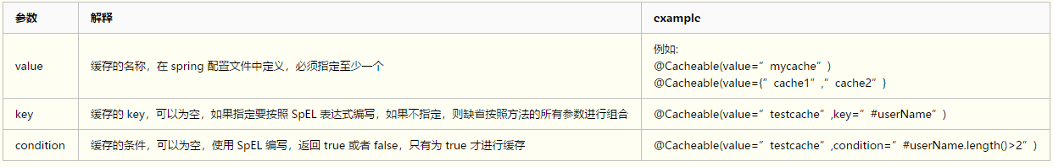

@Async
作用
开启异步任务
思想
异步任务是基于创建独立的线程去完成相应的异步调用逻辑，通过主线程和不同的线程之间的执行流程，在启动独立的线程执行异步逻辑时，主线程继续执行而不会产生停滞等待的情况。
使用
（1）@Async标注的异步方法将无法进行事务管理控制，如果要对异步逻辑添加事务管理，可以将需要事务管理操作的方法放置到异步方法内部，在内部被调用的方法上添加@Transactional。

- 要使用@Async需要事先在启动类或Controller上面添加@EnableAsync，表示允许开启多线程执行异步逻辑。
- 异步调用只能返回void或Future,返回其他则异步失效；
- 如果没有走Spring代理类，该注解同样会失效，因为@Asyn和@Transactional同理，都是基于Spring AOP通过动态代理来实现的，如果是通过对象本身而不是动过代理来调用，就没有经过Spring 容器，注解就会失效。

@Lazy
作用：解决循环依赖问题
使用
Class A { private B b;}
Class B{
@Lazy
private A a;
}
思想
Spring bean的创建分为两步：（1）通过底层反射创建实例；（2）使用后置处理器进行属性装配；
在创建实例时发现有@Lazy注解的时候，不直接创建实例，而是利用动态代理创建实例a;这样A和B就不会相互依赖了。

